目录

一、首页 2

1、bannar 2

1.1字段： 3

1.2功能实现： 3

二、产品 4

1、产品详情页 4

1.1功能实现： 4

1.2字段： 5

2、购物车 5

2.1数据库信息 5

2.2功能 6

3、产品图片 7

3.1功能实现： 7

3.2字段： 7

4、产品详情内容 8

4.1字段： 8

5、当前产品用户评论 9

5.1功能实现： 9

5.2字段： 9

三、购买产品 10

1、礼品卡信息 10

1.1功能及字段 10

2、配送方式 10

2.1功能 10

3、付款方式 11

3.1数据库信息 11

3.2功能 11

四、订单中心 12

1我的订单 12

1.1功能实现： 12

1.2订单列表字段： 12

1.3订单详情页： 13

①订单详情： 14

②收货信息： 14

③配送方式及支付方式： 14

④物流信息： 14

⑤商品信息： 14

2我的评论 14

2.1字段： 14

①未评论列表: 15

②已评论列表： 15

③评论详情 16

五、个人中心 16

1、个人资料（用户表） 16

1.1功能实现： 16

1.2字段： 16

2、收货地址 18

2.1字段： 18

2.2功能实现： 19

3、发票信息 19

3.1功能及字段 19

4、我的积分 20

4.1功能实现： 20

4.2字段： 20

5、我的优惠券 20

5.1字段： 21

6、我的消息 21

6.1字段： 21

6.2功能实现： 22

7、我的收藏、分享 22

7.1功能实现： 22

7.2字段： 22

六、公司信息 23

**大朴需求设计**

# 一、首页

## 1、bannar



### 1.1字段：

1. Banner大图

### 1.2功能实现：

1. 图片自动轮播
2. 点击按钮切换图片

# 二、产品

## 1、产品详情页

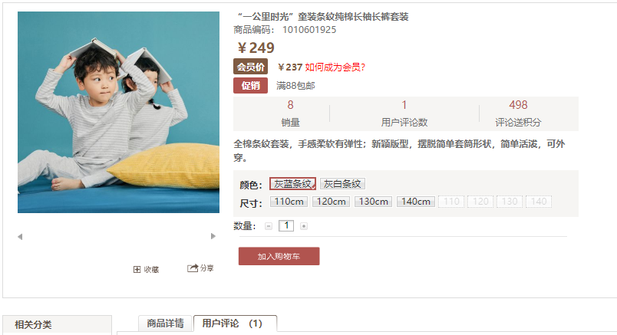

### 1.1功能实现：

1通过数据库数据筛选相应信息显示

C:\Users\admin\AppData\Local\Temp\1594264701(1).png

2选择颜色显示相对应的尺寸信息，

选择尺寸显示相对应的颜色信息

选择颜色的时候左侧详情图展示对应颜色的图片

C:\Users\admin\AppData\Local\Temp\1594264835(1).png

3可以实现收藏，分享和加入购物车功能

当没选择颜色或尺寸信息时，鼠标移入加入购物车按钮，显示提示信息

C:\Users\admin\AppData\Local\Temp\1594265055.png

4点击对应tab按钮，显示相应信息

默认显示商品详情

用户评论一页最多显示十条

C:\Users\admin\AppData\Local\Temp\1594265160(1).png

### 1.2字段：

1.产品图片：

2标题：

3商品编码：

4价格：

5会员价：（识别会员）

6促销：

7产品简介：

8颜色：

9尺寸：

10库存：

11产品积分：

12商品详情：

13用户评论：

## 2、购物车

### 2.1数据库信息

1. 商品信息：

1）商品图片信息

2）商品标题字段

3）商品规格字段：颜色，尺寸

2. 商品单价字段

3. 商品数量：最小默认数量为1最大数量为21

4. 原始金额：购物车里所有商品没有优惠的总额

5. 已享受优惠和优惠金额：更具登陆的是否是会员账号

6.商品总额：购物车里所有商品优惠后的总额

### 2.2功能

1. 删除：删除当前选中的商品
2. 清空购物车：清空购物车所有商品
3. 商品数量：增加、减、当前商品的数量
4. 继续购物：返回首页
5. 结算：跳转填写核对订单信息

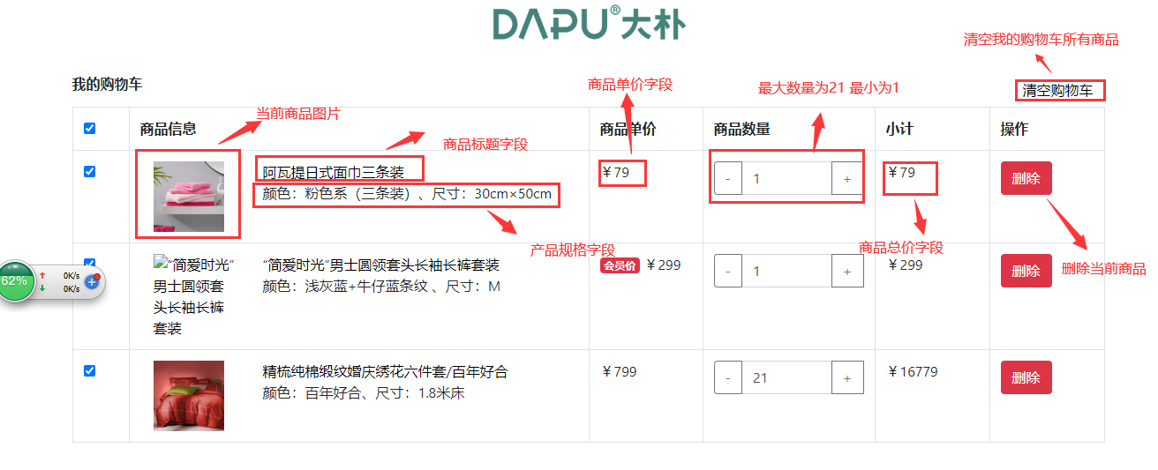

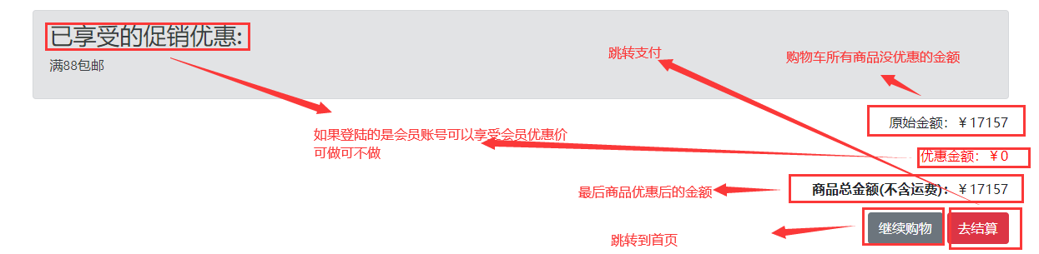

## 3、产品图片

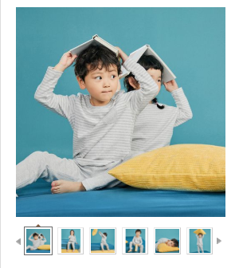

### 3.1功能实现：

1 默认显示主图

2显示的对应小图有选中效果

3小图有翻页效果

4用户选择颜色信息时，显示对应颜色的小图

### 3.2字段：

1主图：默认显示

2详情图：详情图名称包含颜色信息，选择颜色的时候可以筛选出对应颜色的详情图展示

## 4、产品详情内容

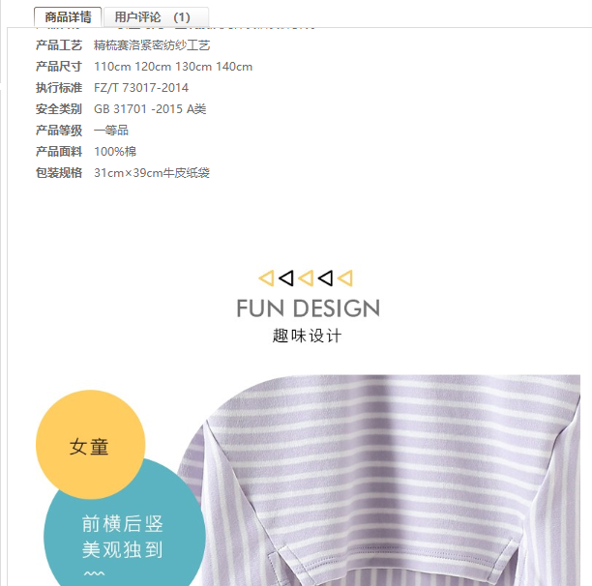

### 4.1字段：

1产品详情内容：通过在线html编辑器做成html导入数据库，或者做成图片导入数据库

## 5、当前产品用户评论

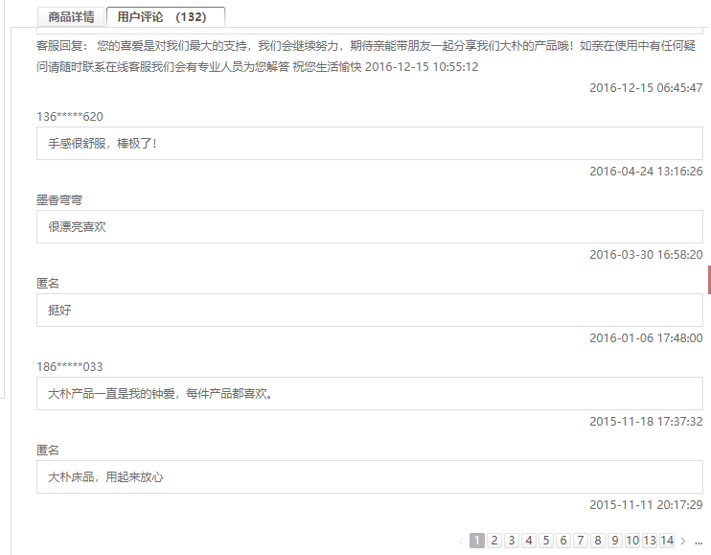

### 5.1功能实现：

1每页最多显示10条评论，有翻页效果

2评论信息下面需要显示产品详情内容

### 5.2字段：

1用户名：

2评论内容：

3评论时间：

4客服回复内容：

5客服回复时间：

# 三、购买产品

## 1、礼品卡信息

### 1.1功能及字段

1. 礼品卡号字段
2. 礼品卡密码字段
3. 支持使用多张礼品卡，成功使用一张礼品卡后可以再次输入第二张礼品号及密码。
4. 礼品卡的使用时间

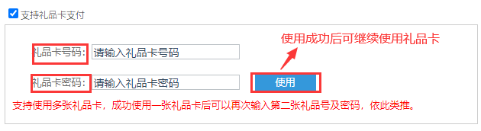

## 2、配送方式

### 2.1功能

1. 配送方式：只支持快递网上支付，货到付款不可选

2.查看货到付款范围：打开一个新窗口显示范围地区图

3.支付时间

4.发货时间

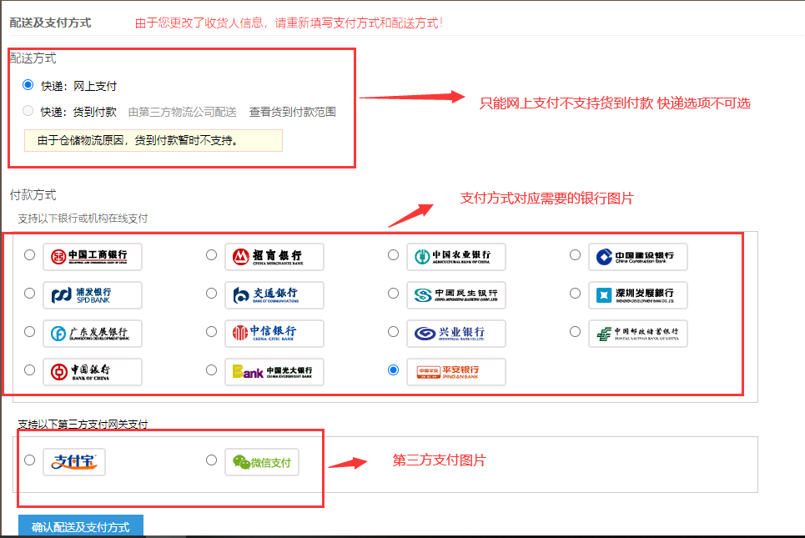

## 3、付款方式

需要填写收货人信息后自动弹出

### 3.1数据库信息

1. 支付方式银行图片
2. 第三方支付方式图片

### 3.2功能

1. 付款方式使用单选框

2 确认付款及配送方式：隐藏该界面返回核对订单信息界面



# 四、订单中心

## 1我的订单

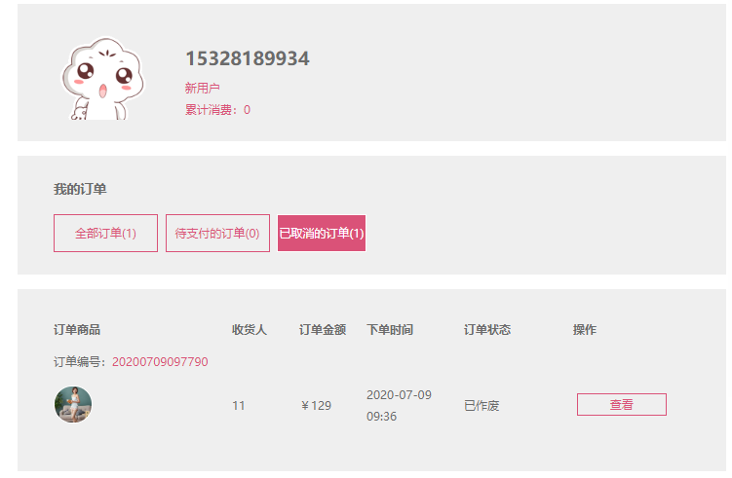

### 1.1功能实现：

1显示当前用户的累计消费

2总的订单数量 并且分别显示订单状态

3点击订单tab栏，筛选出相应的订单

4可查看订单详情

### 1.2订单列表字段：

1订单编号：

2产品图：

3收货人：

4订单金额：

5下单时间：

6订单状态：

### 1.3订单详情页：

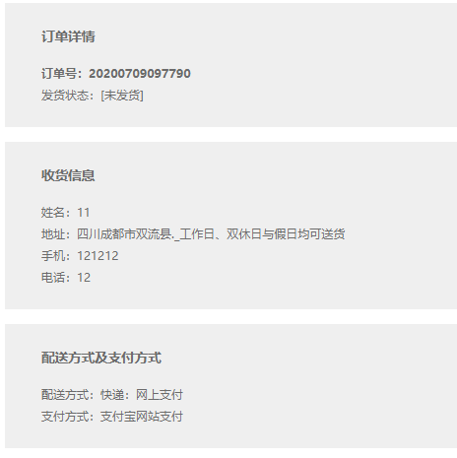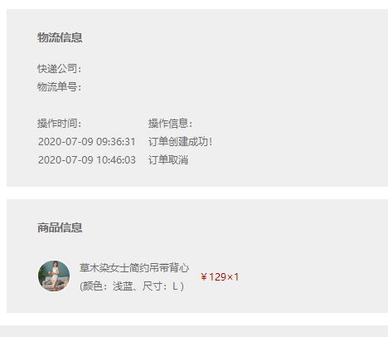

#### ①订单详情：

1订单编号：

2发货状态

#### ②收货信息：

1姓名：

2地址：

3手机：

4电话：

#### ③配送方式及支付方式：

1配送方式：（包含配送费支付方式）

2支付方式：

#### ④物流信息：

（如果配送方式是快递）

1快递公司

2物流单号

3操作时间

4操作信息

#### ⑤商品信息：

1产品图片

2产品标题

3所选颜色尺寸

4价格及数量

## 2我的评论

### 2.1字段：

#### ①未评论列表:

（操作栏为评论）

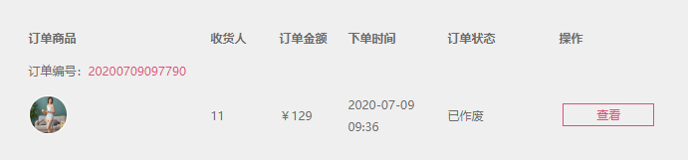

1订单编号：

2产品图：

3收货人：

4订单金额：

5下单时间：

6订单状态：

#### ②已评论列表：

（可查看评论详情）

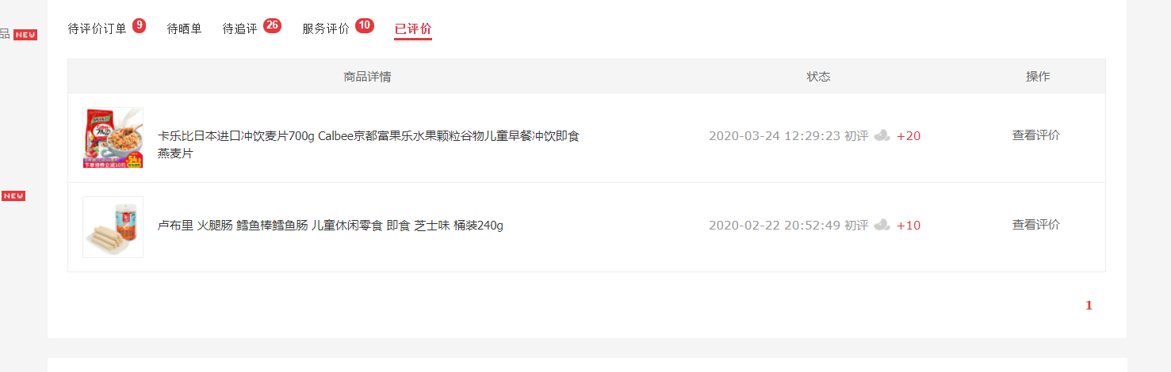

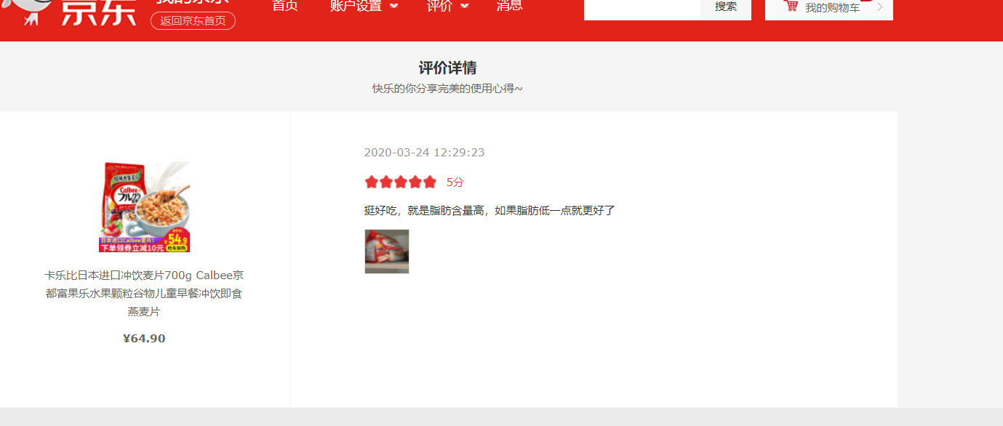

1产品信息：（图片，标题-可跳转）

2评论时间：

#### ③评论详情

1产品信息：（图片，标题-可跳转，价格）

2评论时间：

3评分

4评价内容：文字+图片（如果没有填写显示您没有填写评价内容）

# 五、个人中心

## 1、个人资料（用户表）

### 1.1功能实现：

1. 账号密码登录
2. 手机号验证登录
3. 登录超时重新登录
4. 找回密码
5. 手机号密码注册
6. 姓名、性别、电话、邮编、出生日期修改
7. 个人资料保存

### 1.2字段：

1. 手机号
2. 密码
3. 注册时间
4. 登陆时间
5. 姓名
6. 性别
7. 邮编
8. 出生日期

**如图**

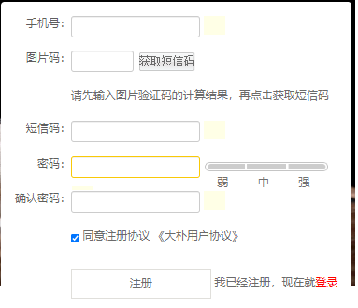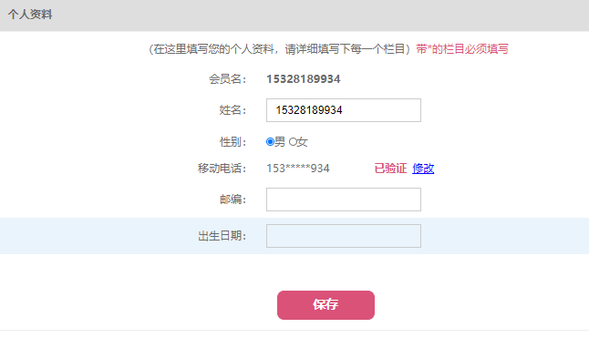

## 2、收货地址

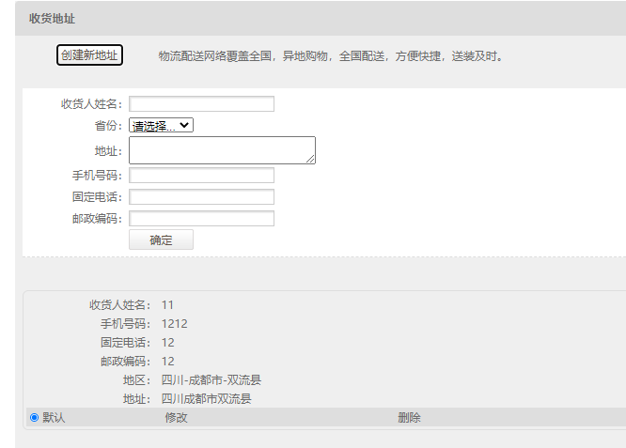

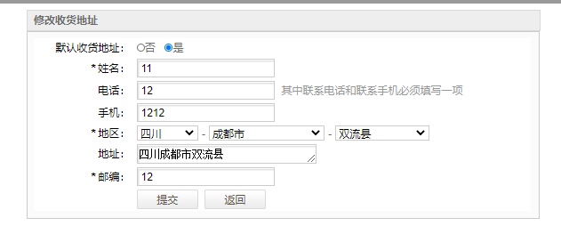

### 2.1字段：

1. 收货人姓名
2. 手机号码
3. 固定电话
4. 邮政编码
5. 省
6. 市
7. 区
8. 具体地址

### 2.2功能实现：

1. 创建新地址
2. 删除地址信息
3. 修改地址信息

## 3、发票信息

### 3.1功能及字段

1. 发票抬头：默认为个人 字段为：个人和单位
2. 发票内容：默认商品明细 字段为：商品明细、办公用品、礼品
3. 选中发票抬头为单位是会弹出一个input框添加单位名称
4. 保存修改：保存用户配置的发票信息

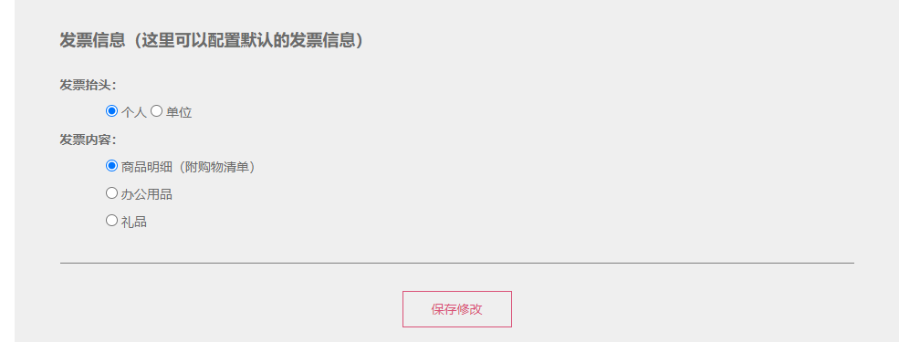

## 4、我的积分

### 4.1功能实现：

1. 点击查看积分明细
2. 点击查看会员级别介绍

### 4.2字段：

1. 积分说明
2. 创建人
3. 创建时间
4. 积分数量
5. 积分摘要
6. 会员级别介绍

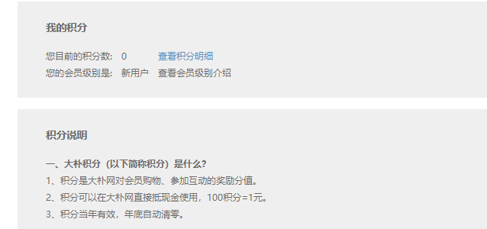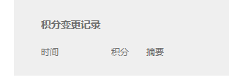

## 

## 5、我的优惠券

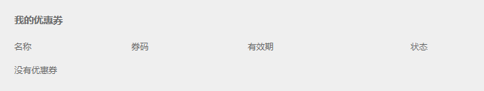

### 5.1字段：

1. 创建人
2. 优惠券名称
3. 券码
4. 有效期
5. 优惠券状态

## 6、我的消息

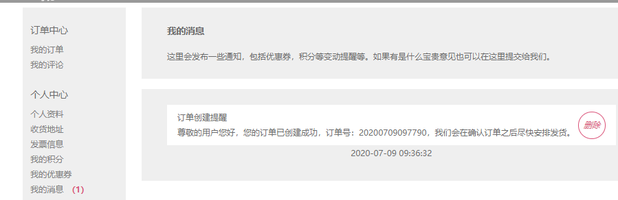

### 6.1字段：

1. 消息数量
2. 消息时间
3. 优惠券消息：有效期、优惠券名称
4. 积分变动消息：获得积分数量
5. 订单创建成功消息：订单号

### 6.2功能实现：

1．删除消息

## 7、我的收藏、分享

### 7.1功能实现：

1. “我的收藏”中删除收藏
2. 商品页中点击收藏、取消收藏
3. 点击分享到微信、新浪微博、腾讯微博

### 7.2字段：

1. 创建人
2. 商品图片
3. 商品名称
4. 价格

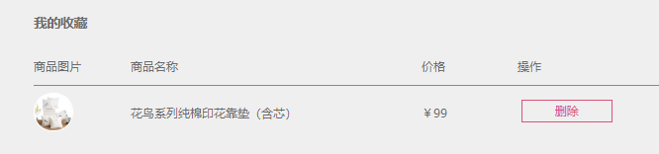

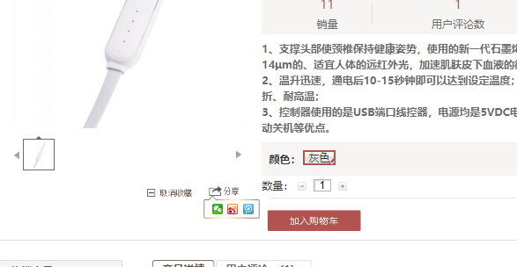

# 六、公司信息

1、企业类型：包括企业性质、经营范围、成立时间、注册资金、员工人数、占地面积等。

2、经营状况：包括年营业额、平均毛利、税负率、库存回转天数、应收账款天数、坏账率、及企业资金负债表。

3、企业前景：所生产或经营产品所属行业、本行业相关国家规定及政策、未来5-10年内本行业品发展预期、业内最大竞争对手有哪些、该企业在业内处于什么位置、有何不足与优势。

4、社会责任：为国家社会有何重大贡献、员工对企业满意率。

公司二维码